**PROCEDIMIENTO**

El SENAMHI en su pronóstico de precipitación diario (26.12.2017, 16:00 horas) anuncia lluvias de moderada a fuerte intensidad, en los siguientes departamentos: Puno, Ucayali, Madre De Dios, Junín y Cusco estos estaran acompañadas de descargas electricas y rafagas de viento, para el Nivel 04 de Precipitación.

Asi mismo anuncia lluvias en la zona de sierra sur y selva sur de moderada a fuerte intensidad, en los siguientes departamentos: Huánuco, Pasco, Junín, Ayacucho, Cusco, Puno, Madre De Dios y Ucayali tambien acompañadas con ráfagas de viento y descargas electricas, para el Nivel 03 de Precipitación.

Este comportamiento de las lluvias podría desencadenar la ocurrencia de deslizamientos, flujos de detritos (huaycos) u otro tipo de movimientos en masa, así como de inundaciones, que traería consigo situaciones de riesgo a la población.

Finalmente, para la identificación de los ámbitos con mayor propensión a estos eventos se ha tomado como base el [1]Mapa de Susceptibilidad a Movimientos en Masa elaborado por el INGEMMET, así como el 2Mapa de Susceptibilidad a Inundaciones elaborado por el CENEPRED en base a la metodología del INGEMMET, esto mediante el análisis con sistemas de información geográfica (SIG), con la finalidad de poder representarlo cartográficamente.

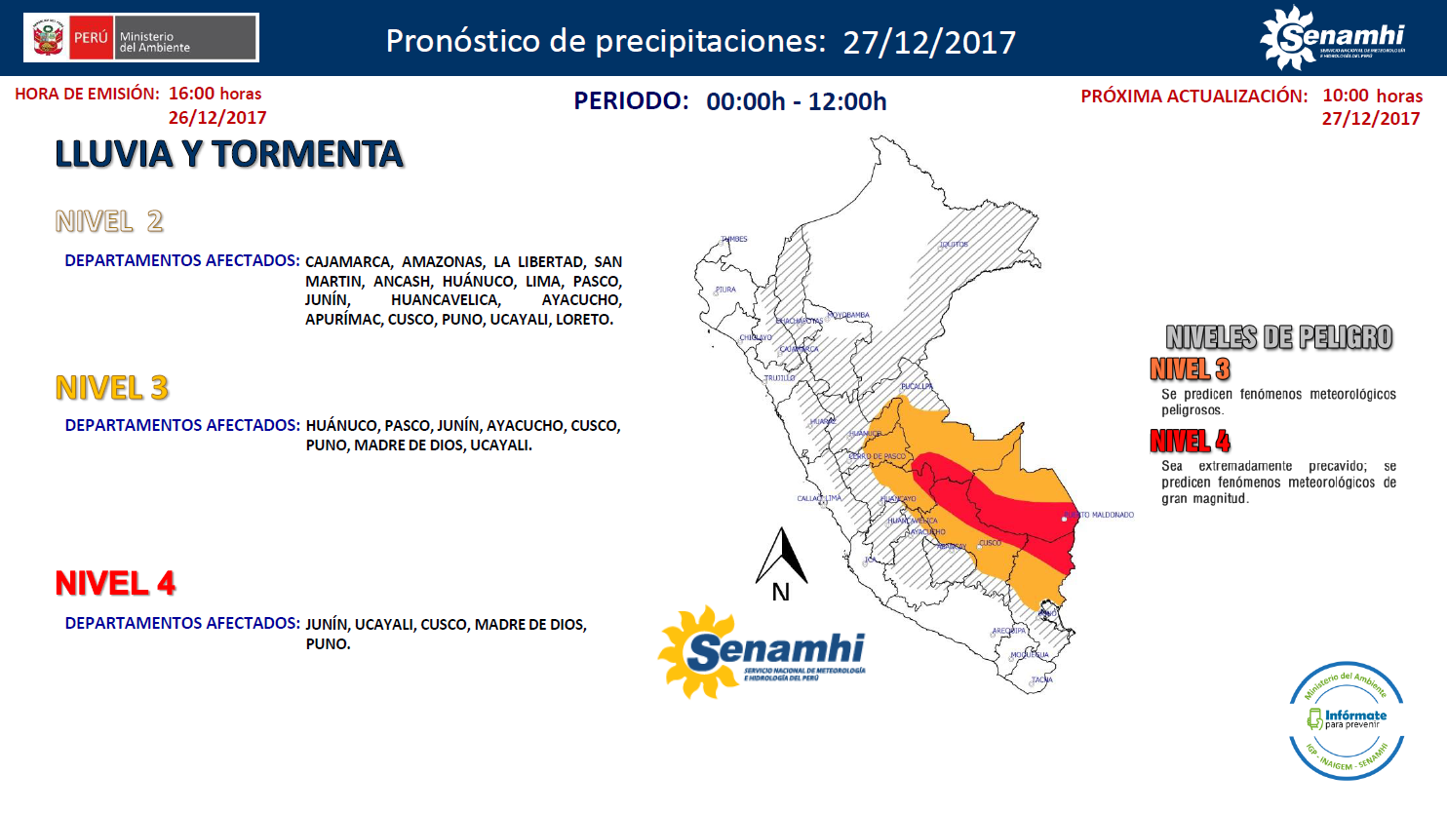

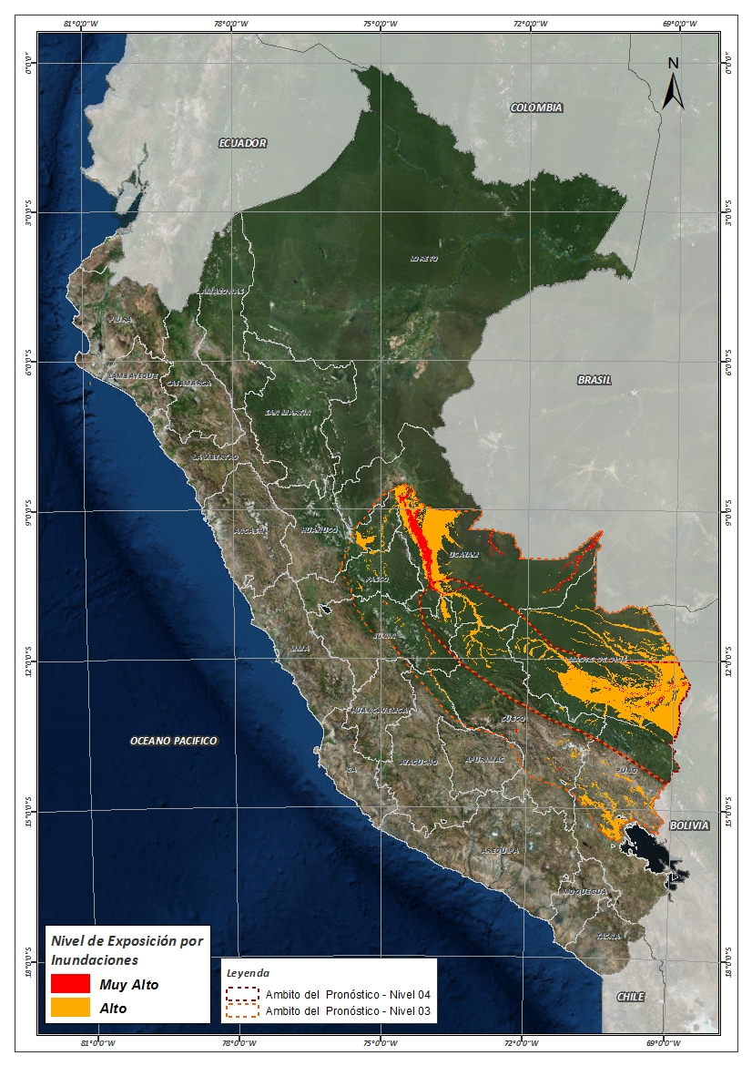**Figura N° 1**: Mapa de exposición alta y muy alta por inundación

Fuente: CENEPRED, elaborado con información del SENAMHI e INGEMMET.

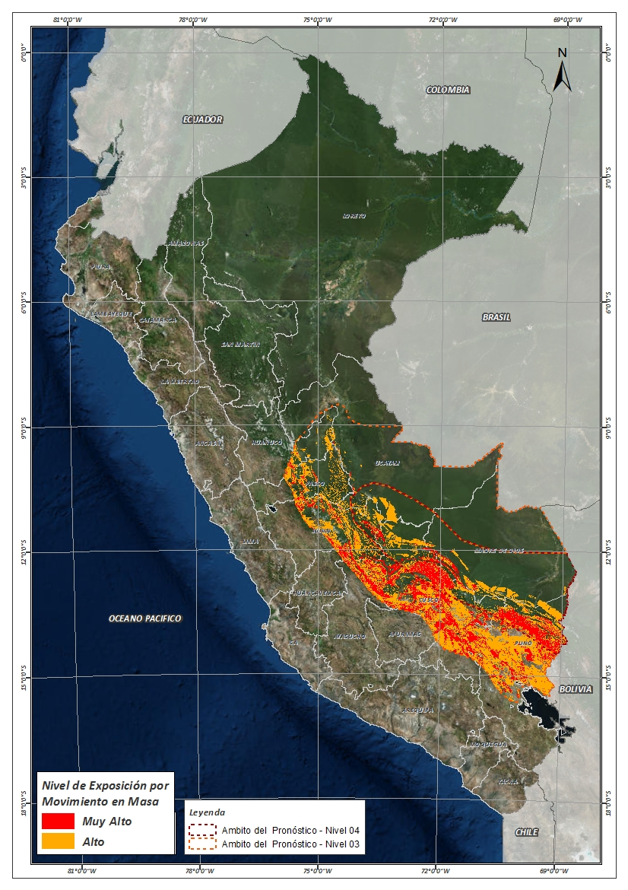**Figura N° 2**: Mapa de exposición alta y muy alta por movimientos en masa

Fuente: Elaborado por CENEPRED, basado en la metodología del INGEMMET.

En base a las zonas de exposición alta y muy alta por inundación representado en la figura N° 1, y considerando la densidad de ocurrencia de emergencias en el periodo 2003 – 2017 correspondiente a los meses de enero, febrero y marzo hasta la fecha; se han identificado como zonas probables a ser afectadas los siguientes distritos:

**Cuadro N° 1:** Distritos expuestos a inundación

| **DEPARTAMENTO** | **PROVINCIA** | **DISTRITO** |  | **DEPARTAMENTO** | **PROVINCIA** | **DISTRITO** |
| --- | --- | --- | --- | --- | --- | --- |
| AYACUCHO | HUANTA | LLOCHEGUA |  | CUSCO | QUISPICANCHI | CUSIPATA |
| AYACUCHO | HUANTA | SIVIA |  | CUSCO | QUISPICANCHI | LUCRE |
| AYACUCHO | LA MAR | AYNA |  | CUSCO | QUISPICANCHI | OCONGATE |
| AYACUCHO | LA MAR | SAN MIGUEL |  | CUSCO | QUISPICANCHI | OROPESA |
| AYACUCHO | LA MAR | SANTA ROSA |  | CUSCO | QUISPICANCHI | QUIQUIJANA |
| CUSCO | ANTA | ANTA |  | CUSCO | QUISPICANCHI | URCOS |
| CUSCO | ANTA | HUAROCONDO |  | CUSCO | URUBAMBA | HUAYLLABAMBA |
| CUSCO | ANTA | ZURITE |  | CUSCO | URUBAMBA | URUBAMBA |
| CUSCO | CALCA | CALCA |  | CUSCO | URUBAMBA | YUCAY |
| CUSCO | CALCA | COYA |  | HUANUCO | PUERTO INCA | CODO DEL POZUZO |
| CUSCO | CALCA | LAMAY |  | HUANUCO | PUERTO INCA | HONORIA |
| CUSCO | CALCA | PISAC |  | HUANUCO | PUERTO INCA | PUERTO INCA |
| CUSCO | CALCA | YANATILE |  | HUANUCO | PUERTO INCA | TOURNAVISTA |
| CUSCO | CANAS | CHECCA |  | HUANUCO | PUERTO INCA | YUYAPICHIS |
| CUSCO | CANAS | LANGUI |  | JUNIN | CHANCHAMAYO | PERENE |
| CUSCO | CANAS | LAYO |  | JUNIN | CHANCHAMAYO | PICHANAQUI |
| CUSCO | CANAS | PAMPAMARCA |  | JUNIN | CHANCHAMAYO | SAN RAMON |
| CUSCO | CANCHIS | CHECACUPE |  | JUNIN | SATIPO | COVIRIALI |
| CUSCO | CANCHIS | COMBAPATA |  | JUNIN | SATIPO | LLAYLLA |
| CUSCO | CANCHIS | MARANGANI |  | JUNIN | SATIPO | MAZAMARI |
| CUSCO | CANCHIS | PITUMARCA |  | JUNIN | SATIPO | MAZAMARI-PANGOA |
| CUSCO | CANCHIS | SAN PABLO |  | JUNIN | SATIPO | PAMPA HERMOSA |
| CUSCO | CANCHIS | SAN PEDRO |  | JUNIN | SATIPO | PANGOA |
| CUSCO | CANCHIS | SICUANI |  | JUNIN | SATIPO | RIO NEGRO |
| CUSCO | CANCHIS | TINTA |  | JUNIN | SATIPO | RIO TAMBO |
| CUSCO | CHUMBIVILCAS | CHAMACA |  | JUNIN | SATIPO | SATIPO |
| CUSCO | CUSCO | SAN JERONIMO |  | MADRE DE DIOS | MANU | FITZCARRALD |
| CUSCO | CUSCO | SAN SEBASTIAN |  | MADRE DE DIOS | MANU | HUEPETUHE |
| CUSCO | CUSCO | SANTIAGO |  | MADRE DE DIOS | MANU | MADRE DE DIOS |
| CUSCO | CUSCO | SAYLLA |  | MADRE DE DIOS | MANU | MANU |
| CUSCO | CUSCO | WANCHAQ |  | MADRE DE DIOS | TAHUAMANU | IÑAPARI |
| CUSCO | LA CONVENCION | ECHARATE |  | MADRE DE DIOS | TAHUAMANU | IBERIA |
| CUSCO | LA CONVENCION | KIMBIRI |  | MADRE DE DIOS | TAHUAMANU | TAHUAMANU |
| CUSCO | LA CONVENCION | MARANURA |  | MADRE DE DIOS | TAMBOPATA | INAMBARI |
| CUSCO | LA CONVENCION | PICHARI |  | MADRE DE DIOS | TAMBOPATA | LABERINTO |
| CUSCO | LA CONVENCION | SANTA ANA |  | MADRE DE DIOS | TAMBOPATA | LAS PIEDRAS |
| CUSCO | PAUCARTAMBO | KOSÑIPATA |  | MADRE DE DIOS | TAMBOPATA | TAMBOPATA |
| CUSCO | QUISPICANCHI | ANDAHUAYLILLAS |  | PASCO | OXAPAMPA | CHONTABAMBA |
| CUSCO | QUISPICANCHI | CAMANTI |  | PASCO | OXAPAMPA | HUANCABAMBA |
| PASCO | OXAPAMPA | OXAPAMPA |  | PUNO | LAMPA | CALAPUJA |
| PASCO | OXAPAMPA | PALCAZU |  | PUNO | LAMPA | LAMPA |
| PASCO | OXAPAMPA | PUERTO BERMUDEZ |  | PUNO | LAMPA | NICASIO |
| PUNO | AZANGARO | ACHAYA |  | PUNO | LAMPA | PUCARA |
| PUNO | AZANGARO | ARAPA |  | PUNO | MELGAR | ANTAUTA |
| PUNO | AZANGARO | ASILLO |  | PUNO | MELGAR | AYAVIRI |
| PUNO | AZANGARO | AZANGARO |  | PUNO | MELGAR | CUPI |
| PUNO | AZANGARO | CAMINACA |  | PUNO | MELGAR | MACARI |
| PUNO | AZANGARO | CHUPA |  | PUNO | MELGAR | NUÑOA |
| PUNO | AZANGARO | JOSE DOMINGO CHOQUEHUANCA |  | PUNO | MELGAR | ORURILLO |
| PUNO | AZANGARO | MUÑANI |  | PUNO | MELGAR | SANTA ROSA |
| PUNO | AZANGARO | POTONI |  | PUNO | MELGAR | UMACHIRI |
| PUNO | AZANGARO | SAMAN |  | PUNO | MOHO | HUAYRAPATA |
| PUNO | AZANGARO | SAN ANTON |  | PUNO | PUNO | HUATA |
| PUNO | AZANGARO | SAN JOSE |  | PUNO | SAN ANTONIO DE PUTINA | ANANEA |
| PUNO | AZANGARO | SAN JUAN DE SALINAS |  | PUNO | SAN ANTONIO DE PUTINA | PUTINA |
| PUNO | AZANGARO | SANTIAGO DE PUPUJA |  | PUNO | SAN ANTONIO DE PUTINA | QUILCAPUNCU |
| PUNO | AZANGARO | TIRAPATA |  | PUNO | SAN ROMAN | CABANA |
| PUNO | CARABAYA | AJOYANI |  | PUNO | SAN ROMAN | CARACOTO |
| PUNO | CARABAYA | COASA |  | PUNO | SAN ROMAN | JULIACA |
| PUNO | CARABAYA | CORANI |  | PUNO | SANDIA | CUYOCUYO |
| PUNO | CARABAYA | CRUCERO |  | UCAYALI | ATALAYA | RAYMONDI |
| PUNO | CARABAYA | MACUSANI |  | UCAYALI | ATALAYA | SEPAHUA |
| PUNO | CARABAYA | OLLACHEA |  | UCAYALI | ATALAYA | TAHUANIA |
| PUNO | HUANCANE | COJATA |  | UCAYALI | ATALAYA | YURUA |
| PUNO | HUANCANE | HUANCANE |  | UCAYALI | CORONEL PORTILLO | IPARIA |
| PUNO | HUANCANE | HUATASANI |  | UCAYALI | CORONEL PORTILLO | MANANTAY |
| PUNO | HUANCANE | INCHUPALLA |  | UCAYALI | CORONEL PORTILLO | MASISEA |
| PUNO | HUANCANE | TARACO |  | UCAYALI | PADRE ABAD | IRAZOLA |
| PUNO | HUANCANE | VILQUE CHICO |  | UCAYALI | PURUS | PURUS |
| PUNO | LAMPA | CABANILLA |  |  |  |  |

De igual manera, considerando las zonas de exposición alta y muy alta por movimientos en masa, representado en la figura N° 2, y la densidad de ocurrencia de emergencias en el periodo 2003 – 2017 correspondiente a los meses de enero, febrero y marzo; se han identificado como probables zonas a ser afectadas los siguientes distritos:

**Cuadro N° 2:** Distritos expuestos a movimientos en masa

| **DEPARTAMENTO** | **PROVINCIA** | **DISTRITO** |  | **DEPARTAMENTO** | **PROVINCIA** | **DISTRITO** |
| --- | --- | --- | --- | --- | --- | --- |
| APURIMAC | ABANCAY | HUANIPACA |  | APURIMAC | COTABAMBAS | HAQUIRA |
| APURIMAC | ABANCAY | SAN PEDRO DE CACHORA |  | APURIMAC | COTABAMBAS | MARA |
| APURIMAC | COTABAMBAS | COTABAMBAS |  | APURIMAC | COTABAMBAS | TAMBOBAMBA |
| AYACUCHO | HUANTA | AYAHUANCO |  | CUSCO | CANCHIS | SAN PABLO |
| AYACUCHO | HUANTA | LLOCHEGUA |  | CUSCO | CANCHIS | SAN PEDRO |
| AYACUCHO | HUANTA | SIVIA |  | CUSCO | CANCHIS | SICUANI |
| AYACUCHO | LA MAR | ANCO |  | CUSCO | CANCHIS | TINTA |
| AYACUCHO | LA MAR | AYNA |  | CUSCO | CHUMBIVILCAS | CAPACMARCA |
| AYACUCHO | LA MAR | CHUNGUI |  | CUSCO | CHUMBIVILCAS | CHAMACA |
| AYACUCHO | LA MAR | SAN MIGUEL |  | CUSCO | CHUMBIVILCAS | COLQUEMARCA |
| AYACUCHO | LA MAR | SANTA ROSA |  | CUSCO | CHUMBIVILCAS | LIVITACA |
| CUSCO | ACOMAYO | ACOMAYO |  | CUSCO | CUSCO | CCORCA |
| CUSCO | ACOMAYO | ACOPIA |  | CUSCO | CUSCO | CUSCO |
| CUSCO | ACOMAYO | ACOS |  | CUSCO | CUSCO | POROY |
| CUSCO | ACOMAYO | MOSOC LLACTA |  | CUSCO | CUSCO | SAN JERONIMO |
| CUSCO | ACOMAYO | POMACANCHI |  | CUSCO | CUSCO | SAN SEBASTIAN |
| CUSCO | ACOMAYO | RONDOCAN |  | CUSCO | CUSCO | SANTIAGO |
| CUSCO | ACOMAYO | SANGARARA |  | CUSCO | CUSCO | SAYLLA |
| CUSCO | ANTA | ANCAHUASI |  | CUSCO | CUSCO | WANCHAQ |
| CUSCO | ANTA | ANTA |  | CUSCO | LA CONVENCION | ECHARATE |
| CUSCO | ANTA | CACHIMAYO |  | CUSCO | LA CONVENCION | HUAYOPATA |
| CUSCO | ANTA | CHINCHAYPUJIO |  | CUSCO | LA CONVENCION | KIMBIRI |
| CUSCO | ANTA | HUAROCONDO |  | CUSCO | LA CONVENCION | MARANURA |
| CUSCO | ANTA | LIMATAMBO |  | CUSCO | LA CONVENCION | OCOBAMBA |
| CUSCO | ANTA | MOLLEPATA |  | CUSCO | LA CONVENCION | PICHARI |
| CUSCO | ANTA | PUCYURA |  | CUSCO | LA CONVENCION | QUELLOUNO |
| CUSCO | ANTA | ZURITE |  | CUSCO | LA CONVENCION | SANTA ANA |
| CUSCO | CALCA | CALCA |  | CUSCO | LA CONVENCION | SANTA TERESA |
| CUSCO | CALCA | COYA |  | CUSCO | LA CONVENCION | VILCABAMBA |
| CUSCO | CALCA | LAMAY |  | CUSCO | PARURO | ACCHA |
| CUSCO | CALCA | LARES |  | CUSCO | PARURO | CCAPI |
| CUSCO | CALCA | PISAC |  | CUSCO | PARURO | COLCHA |
| CUSCO | CALCA | SAN SALVADOR |  | CUSCO | PARURO | HUANOQUITE |
| CUSCO | CALCA | TARAY |  | CUSCO | PARURO | OMACHA |
| CUSCO | CALCA | YANATILE |  | CUSCO | PARURO | PACCARITAMBO |
| CUSCO | CANAS | CHECCA |  | CUSCO | PARURO | PARURO |
| CUSCO | CANAS | KUNTURKANKI |  | CUSCO | PARURO | PILLPINTO |
| CUSCO | CANAS | LANGUI |  | CUSCO | PARURO | YAURISQUE |
| CUSCO | CANAS | LAYO |  | CUSCO | PAUCARTAMBO | CAICAY |
| CUSCO | CANAS | PAMPAMARCA |  | CUSCO | PAUCARTAMBO | CHALLABAMBA |
| CUSCO | CANAS | QUEHUE |  | CUSCO | PAUCARTAMBO | COLQUEPATA |
| CUSCO | CANAS | TUPAC AMARU |  | CUSCO | PAUCARTAMBO | HUANCARANI |
| CUSCO | CANAS | YANAOCA |  | CUSCO | PAUCARTAMBO | KOSÑIPATA |
| CUSCO | CANCHIS | CHECACUPE |  | CUSCO | PAUCARTAMBO | PAUCARTAMBO |
| CUSCO | CANCHIS | COMBAPATA |  | CUSCO | QUISPICANCHI | ANDAHUAYLILLAS |
| CUSCO | CANCHIS | MARANGANI |  | CUSCO | QUISPICANCHI | CAMANTI |
| CUSCO | CANCHIS | PITUMARCA |  | CUSCO | QUISPICANCHI | CCARHUAYO |
| CUSCO | QUISPICANCHI | CCATCA |  | MADRE DE DIOS | MANU | MADRE DE DIOS |
| CUSCO | QUISPICANCHI | CUSIPATA |  | MADRE DE DIOS | MANU | MANU |
| CUSCO | QUISPICANCHI | HUARO |  | MADRE DE DIOS | TAMBOPATA | INAMBARI |
| CUSCO | QUISPICANCHI | LUCRE |  | PASCO | OXAPAMPA | CHONTABAMBA |
| CUSCO | QUISPICANCHI | MARCAPATA |  | PASCO | OXAPAMPA | HUANCABAMBA |
| CUSCO | QUISPICANCHI | OCONGATE |  | PASCO | OXAPAMPA | OXAPAMPA |
| CUSCO | QUISPICANCHI | OROPESA |  | PASCO | OXAPAMPA | PALCAZU |
| CUSCO | QUISPICANCHI | QUIQUIJANA |  | PASCO | OXAPAMPA | POZUZO |
| CUSCO | QUISPICANCHI | URCOS |  | PASCO | OXAPAMPA | PUERTO BERMUDEZ |
| CUSCO | URUBAMBA | CHINCHERO |  | PASCO | OXAPAMPA | VILLA RICA |
| CUSCO | URUBAMBA | HUAYLLABAMBA |  | PASCO | PASCO | PAUCARTAMBO |
| CUSCO | URUBAMBA | MACHUPICCHU |  | PUNO | AZANGARO | ACHAYA |
| CUSCO | URUBAMBA | MARAS |  | PUNO | AZANGARO | ARAPA |
| CUSCO | URUBAMBA | OLLANTAYTAMBO |  | PUNO | AZANGARO | ASILLO |
| CUSCO | URUBAMBA | URUBAMBA |  | PUNO | AZANGARO | AZANGARO |
| CUSCO | URUBAMBA | YUCAY |  | PUNO | AZANGARO | CAMINACA |
| HUANCAVELICA | TAYACAJA | HUACHOCOLPA |  | PUNO | AZANGARO | CHUPA |
| HUANCAVELICA | TAYACAJA | TINTAY PUNCU |  | PUNO | AZANGARO | JOSE DOMINGO CHOQUEHUANCA |
| HUANUCO | PACHITEA | PANAO |  | PUNO | AZANGARO | MUÑANI |
| HUANUCO | PUERTO INCA | CODO DEL POZUZO |  | PUNO | AZANGARO | POTONI |
| HUANUCO | PUERTO INCA | PUERTO INCA |  | PUNO | AZANGARO | SAMAN |
| HUANUCO | PUERTO INCA | TOURNAVISTA |  | PUNO | AZANGARO | SAN ANTON |
| HUANUCO | PUERTO INCA | YUYAPICHIS |  | PUNO | AZANGARO | SAN JOSE |
| JUNIN | CHANCHAMAYO | CHANCHAMAYO |  | PUNO | AZANGARO | SAN JUAN DE SALINAS |
| JUNIN | CHANCHAMAYO | PERENE |  | PUNO | AZANGARO | SANTIAGO DE PUPUJA |
| JUNIN | CHANCHAMAYO | PICHANAQUI |  | PUNO | AZANGARO | TIRAPATA |
| JUNIN | CHANCHAMAYO | SAN LUIS DE SHUARO |  | PUNO | CARABAYA | AJOYANI |
| JUNIN | CHANCHAMAYO | SAN RAMON |  | PUNO | CARABAYA | AYAPATA |
| JUNIN | CHANCHAMAYO | VITOC |  | PUNO | CARABAYA | COASA |
| JUNIN | CONCEPCION | ANDAMARCA |  | PUNO | CARABAYA | CORANI |
| JUNIN | HUANCAYO | SANTO DOMINGO DE ACOBAMBA |  | PUNO | CARABAYA | CRUCERO |
| JUNIN | JAUJA | MONOBAMBA |  | PUNO | CARABAYA | ITUATA |
| JUNIN | JUNIN | ULCUMAYO |  | PUNO | CARABAYA | MACUSANI |
| JUNIN | SATIPO | COVIRIALI |  | PUNO | CARABAYA | OLLACHEA |
| JUNIN | SATIPO | LLAYLLA |  | PUNO | CARABAYA | SAN GABAN |
| JUNIN | SATIPO | MAZAMARI |  | PUNO | CARABAYA | USICAYOS |
| JUNIN | SATIPO | MAZAMARI-PANGOA |  | PUNO | HUANCANE | COJATA |
| JUNIN | SATIPO | PAMPA HERMOSA |  | PUNO | HUANCANE | HUANCANE |
| JUNIN | SATIPO | PANGOA |  | PUNO | HUANCANE | HUATASANI |
| JUNIN | SATIPO | RIO NEGRO |  | PUNO | HUANCANE | INCHUPALLA |
| JUNIN | SATIPO | RIO TAMBO |  | PUNO | HUANCANE | PUSI |
| JUNIN | SATIPO | SATIPO |  | PUNO | HUANCANE | ROSASPATA |
| JUNIN | TARMA | HUASAHUASI |  | PUNO | HUANCANE | VILQUE CHICO |
| MADRE DE DIOS | MANU | HUEPETUHE |  | PUNO | LAMPA | CABANILLA |
| PUNO | LAMPA | CALAPUJA |  | PUNO | SAN ANTONIO DE PUTINA | QUILCAPUNCU |
| PUNO | LAMPA | LAMPA |  | PUNO | SAN ANTONIO DE PUTINA | SINA |
| PUNO | LAMPA | NICASIO |  | PUNO | SAN ROMAN | CABANA |
| PUNO | LAMPA | PALCA |  | PUNO | SAN ROMAN | CARACOTO |
| PUNO | LAMPA | PUCARA |  | PUNO | SAN ROMAN | JULIACA |
| PUNO | LAMPA | VILAVILA |  | PUNO | SANDIA | ALTO INAMBARI |
| PUNO | MELGAR | ANTAUTA |  | PUNO | SANDIA | CUYOCUYO |
| PUNO | MELGAR | AYAVIRI |  | PUNO | SANDIA | LIMBANI |
| PUNO | MELGAR | CUPI |  | PUNO | SANDIA | PATAMBUCO |
| PUNO | MELGAR | MACARI |  | PUNO | SANDIA | PHARA |
| PUNO | MELGAR | NUÑOA |  | PUNO | SANDIA | QUIACA |
| PUNO | MELGAR | ORURILLO |  | PUNO | SANDIA | SAN JUAN DEL ORO |
| PUNO | MELGAR | SANTA ROSA |  | PUNO | SANDIA | SAN PEDRO DE PUTINA PUNCO |
| PUNO | MELGAR | UMACHIRI |  | PUNO | SANDIA | SANDIA |
| PUNO | MOHO | HUAYRAPATA |  | PUNO | SANDIA | YANAHUAYA |
| PUNO | MOHO | MOHO |  | UCAYALI | ATALAYA | RAYMONDI |
| PUNO | SAN ANTONIO DE PUTINA | ANANEA |  | UCAYALI | ATALAYA | SEPAHUA |
| PUNO | SAN ANTONIO DE PUTINA | PEDRO VILCA APAZA |  | UCAYALI | ATALAYA | TAHUANIA |
| PUNO | SAN ANTONIO DE PUTINA | PUTINA |  | UCAYALI | CORONEL PORTILLO | IPARIA |

Nota:

Para mayor detalle de los elementos expuestos a las zonas identificadas en los mapas N° 1 y N° 2, se remite adjunto al presente las tablas de población, vivienda, establecimiento de salud e instituciones educativas a nivel distrital, en formato excel.

El CENEPRED actualizará esta información de acuerdo a los pronósticos de precipitación remitidos diariamente por el SENAMHI.

El resultado de esta información es remitida al Centro de Operaciones de Emergencia Nacional - COEN del INDECI para su difusión.

1. Cabe destacar que los mapas de susceptibilidad por movimientos en masa, si bien identifican áreas donde se pueden generar potencialmente tales eventos, en ellos no figura la totalidad de zonas a ser afectadas, ni predicen cuando ocurrirán los procesos analizados (Ayala-Carcedo y Olcinas 2002).